Etapa 4
Historial de exposición de un usuario
Lifeng Chen · ID SIGAA 000215708 · Motor MySQL 8.4
Compañero: Santiago Lopez · ID SIGAA 000229668
Universidad Pontificia Bolivariana · Periodo 202620 · Docente Juan Darío Rodas M

Pregunta del examen
Un usuario reporta una solicitud de derecho de acceso y pide conocer, dado su código de usuario: en cuáles brechas de seguridad se vio afectado, qué tipo de dato se expuso en cada una, la categoría de sensibilidad de ese dato, el nombre de la organización responsable y la fecha en la que fue notificado, ordenado cronológicamente por fecha de notificación.
Fuente: enunciado tadb_202620_examen02_performance_tuning_20260921.pdf, página 7.

Ambiente y carga comprobada
Ejecuté los scripts originales de Etapa 2 sin editarlos, en orden 00, 01, 02, 04, 05, 06 y 03. Usé un contenedor temporal mysql:8.4, versión exacta 8.4.11, base brechas_seguridad, InnoDB, utf8mb4_0900_ai_ci. Copié los cuatro CSV al directorio /var/lib/mysql-files antes de cargar. El contenedor no expuso puertos ni tuvo red; almacenó los datos en un volumen temporal de memoria. Las credenciales fueron locales y no forman parte de la evidencia.
Organizaciones | Brechas | Usuarios | Tipos de dato | Exposiciones | stg_sabana
60 | 800 | 7.887 | 10 | 40.000 | 40.000
La carga arrojó cero filas no reconstruidas y cero usuarios asociados a una organización distinta de la brecha. El registro de carga completo está en la evidencia de Etapa 3.

Decisiones de la consulta
Usé @codigo_usuario como parámetro de sesión. El ejemplo US-003386 es un usuario existente con 20 exposiciones en 12 brechas; lo elegí por tener la mayor cantidad de exposiciones. Puedo fijar cualquier otro código antes de ejecutar el archivo en la misma conexión.
No apliqué un filtro de fechas, severidad ni sensibilidad: la solicitud pide el historial completo. Conservé una fila por exposición usuario–brecha–tipo de dato. Una brecha puede aparecer varias veces porque expuso tipos de datos distintos. Tomé la organización responsable desde brecha.id_organizacion y ordené por fecha de notificación, brecha y nombre del tipo de dato.

Consulta SQL definitiva
-- Lifeng Chen | SIGAA 000215708 | MySQL 8.4 | brechas_seguridad
-- Etapa 4: historial de exposicion por codigo de usuario.
USE brechas_seguridad;
-- Puedo fijar otro codigo en esta sesion antes de ejecutar el archivo.
-- US-003386 es un ejemplo existente; no limita la consulta a ese usuario.
SET @codigo_usuario = COALESCE(@codigo_usuario, 'US-003386');
SELECT
u.codigo_usuario,
b.codigo_brecha,
t.nombre AS tipo_dato,
t.categoria_sensibilidad,
o.nombre AS organizacion,
e.fecha_notificacion
FROM usuario u
JOIN exposicion_usuario e ON e.id_usuario = u.id_usuario
JOIN brecha b ON b.id_brecha = e.id_brecha
JOIN tipo_dato t ON t.id_tipo_dato = e.id_tipo_dato
JOIN organizacion o ON o.id_organizacion = b.id_organizacion
WHERE u.codigo_usuario = @codigo_usuario
ORDER BY e.fecha_notificacion ASC, b.codigo_brecha ASC, t.nombre ASC;

Índices que comparé
ix_exposicion_usuario_fecha (id_usuario, fecha_notificacion, id_brecha, id_tipo_dato)
El índice localiza las exposiciones por id_usuario y cubre fecha, brecha y tipo de dato. La búsqueda por código usa uq_usuario_codigo; MySQL resolvió el usuario como una constante id_usuario = 3340, por eso ese acceso no aparece como un iterador separado en el árbol.
Todos estos índices ya estaban definidos en 06_indices.sql de Etapa 2. No cambié sus definiciones, ni agregué vistas o índices permanentes. Solo alterné INVISIBLE/VISIBLE para medir.

Método de comparación y mediciones reales
Ejecuté la misma consulta con los índices de mejora invisibles y luego visibles. Mantuve PRIMARY, UNIQUE, las restricciones y los demás índices. No desactivé las claves foráneas ni usé FORCE INDEX. Fijé use_invisible_indexes=off en la sesión y restauré el estado de sesión en los scripts. La comparación se hizo sin cambios concurrentes en los datos.
Corrida de referencia: 2026-10-07T05:27:11.035213+00:00. Realicé una ejecución de calentamiento por escenario y siete pares medidos, alternando el orden. Reporto el tiempo final del iterador raíz de EXPLAIN ANALYZE en milisegundos, no el tiempo de lanzar Docker, conectarse o exportar el CSV. Los árboles elegidos para las capturas corresponden a una medición mediana de cada escenario.
Escenario | Costo estimado JSON | Filas reales finales | Mediana (ms) | Mínimo (ms) | Máximo (ms)
sin | 916.0 | 20 | 2.05 | 1.97 | 2.55
con | 24.05 | 20 | 0.0946 | 0.0899 | 0.106
Par | Sin índices (ms) | Con índices (ms)
1 | 2.55 | 0.0954
2 | 1.97 | 0.0991
3 | 2.08 | 0.092
4 | 2.03 | 0.0899
5 | 2.1 | 0.106
6 | 2.03 | 0.0946
7 | 2.05 | 0.09
El costo total de esta tabla proviene de EXPLAIN FORMAT=JSON, en unidades internas del optimizador: no son milisegundos. Cada árbol conserva los costos que MySQL publicó en su formato TREE. No sumé costos ni tiempos de nodos anidados. actual time=a..b es tiempo hasta la primera fila y hasta terminar, promediado por ejecución del iterador; rows también se interpreta por loop.
Algunos nodos Sort, Stream y Group aggregate no publican costo ni filas estimadas en este formato; los marqué como “No informado”, sin inventar valores. El JSON complementa las estimaciones, y las salidas completas de los scripts permiten revisar ambos formatos.

Plan sin índices de mejora — captura real
Capturé la pantalla completa de la terminal mostrando la salida real almacenada de EXPLAIN ANALYZE. No es una captura de un IDE ni una reconstrucción gráfica del árbol. No recorté ni alteré la imagen; el texto original se conserva junto al documento.
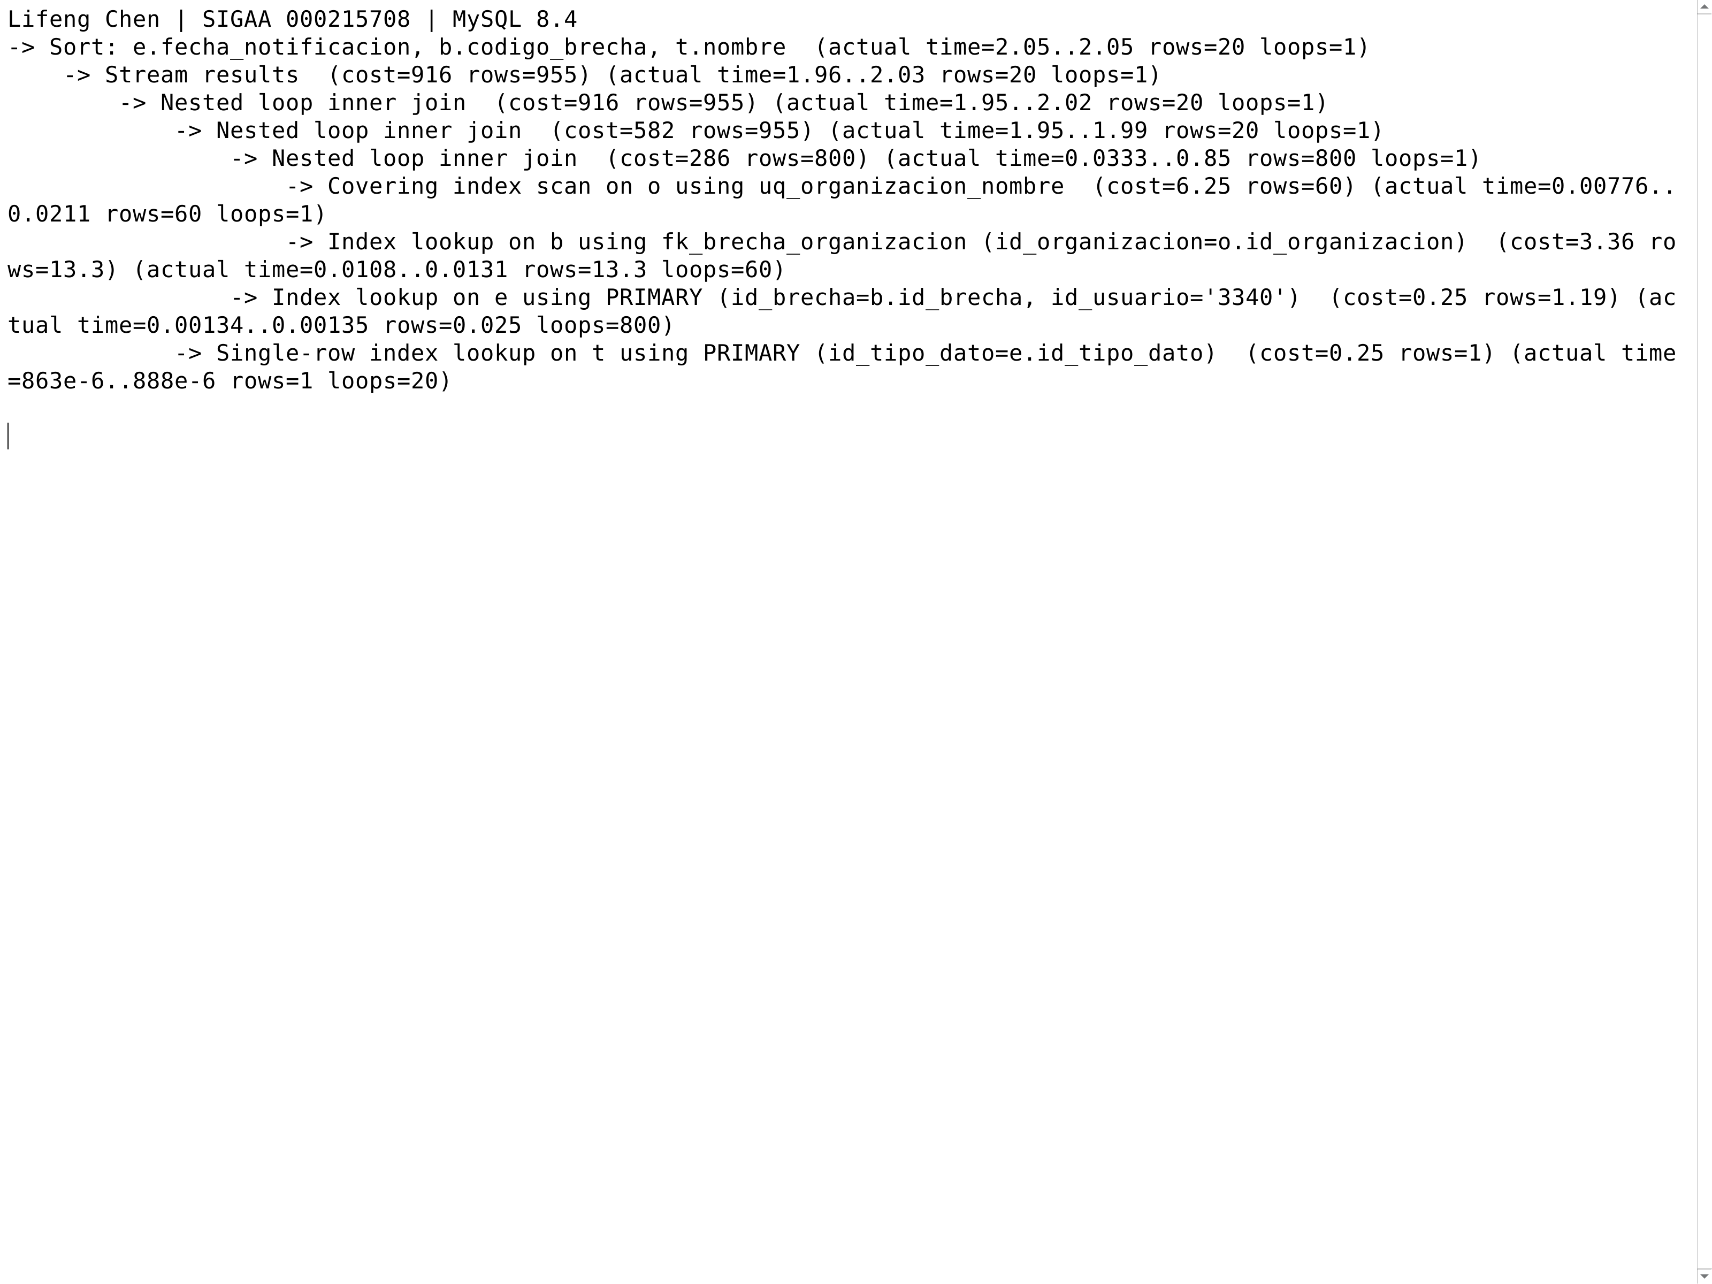

Plan sin índices — operaciones y métricas
Operación (abreviada si es larga) | Costo est. | Filas est. | Filas reales/loop | Tiempo a..b (ms/loop) | Loops
Sort: e.fecha_notificacion, b.codigo_brecha, t.nombre | No informado | No informado | 20 | 2.05..2.05 | 1
Stream results | 916 | 955 | 20 | 1.96..2.03 | 1
Nested loop inner join | 916 | 955 | 20 | 1.95..2.02 | 1
Nested loop inner join | 582 | 955 | 20 | 1.95..1.99 | 1
Nested loop inner join | 286 | 800 | 800 | 0.0333..0.85 | 1
Covering index scan on o using uq_organizacion_nombre | 6.25 | 60 | 60 | 0.00776..0.0211 | 1
Index lookup on b using fk_brecha_organizacion (id_organizacion=o.id_organizacion) | 3.36 | 13.3 | 13.3 | 0.0108..0.0131 | 60
Index lookup on e using PRIMARY (id_brecha=b.id_brecha, id_usuario='3340') | 0.25 | 1.19 | 0.025 | 0.00134..0.00135 | 800
Single-row index lookup on t using PRIMARY (id_tipo_dato=e.id_tipo_dato) | 0.25 | 1 | 1 | 863e-6..888e-6 | 20

Árbol íntegro de la ejecución
Lifeng Chen | SIGAA 000215708 | MySQL 8.4
-> Sort: e.fecha_notificacion, b.codigo_brecha, t.nombre (actual time=2.05..2.05 rows=20 loops=1)
-> Stream results (cost=916 rows=955) (actual time=1.96..2.03 rows=20 loops=1)
-> Nested loop inner join (cost=916 rows=955) (actual time=1.95..2.02 rows=20 loops=1)
-> Nested loop inner join (cost=582 rows=955) (actual time=1.95..1.99 rows=20 loops=1)
-> Nested loop inner join (cost=286 rows=800) (actual time=0.0333..0.85 rows=800 loops=1)
-> Covering index scan on o using uq_organizacion_nombre (cost=6.25 rows=60) (actual time=0.00776..0.0211 rows=60 loops=1)
-> Index lookup on b using fk_brecha_organizacion (id_organizacion=o.id_organizacion) (cost=3.36 rows=13.3) (actual time=0.0108..0.0131 rows=13.3 loops=60)
-> Index lookup on e using PRIMARY (id_brecha=b.id_brecha, id_usuario='3340') (cost=0.25 rows=1.19) (actual time=0.00134..0.00135 rows=0.025 loops=800)
-> Single-row index lookup on t using PRIMARY (id_tipo_dato=e.id_tipo_dato) (cost=0.25 rows=1) (actual time=863e-6..888e-6 rows=1 loops=20)

Plan con índices de mejora — captura real
Capturé la pantalla completa de la terminal mostrando la salida real almacenada de EXPLAIN ANALYZE. No es una captura de un IDE ni una reconstrucción gráfica del árbol. No recorté ni alteré la imagen; el texto original se conserva junto al documento.
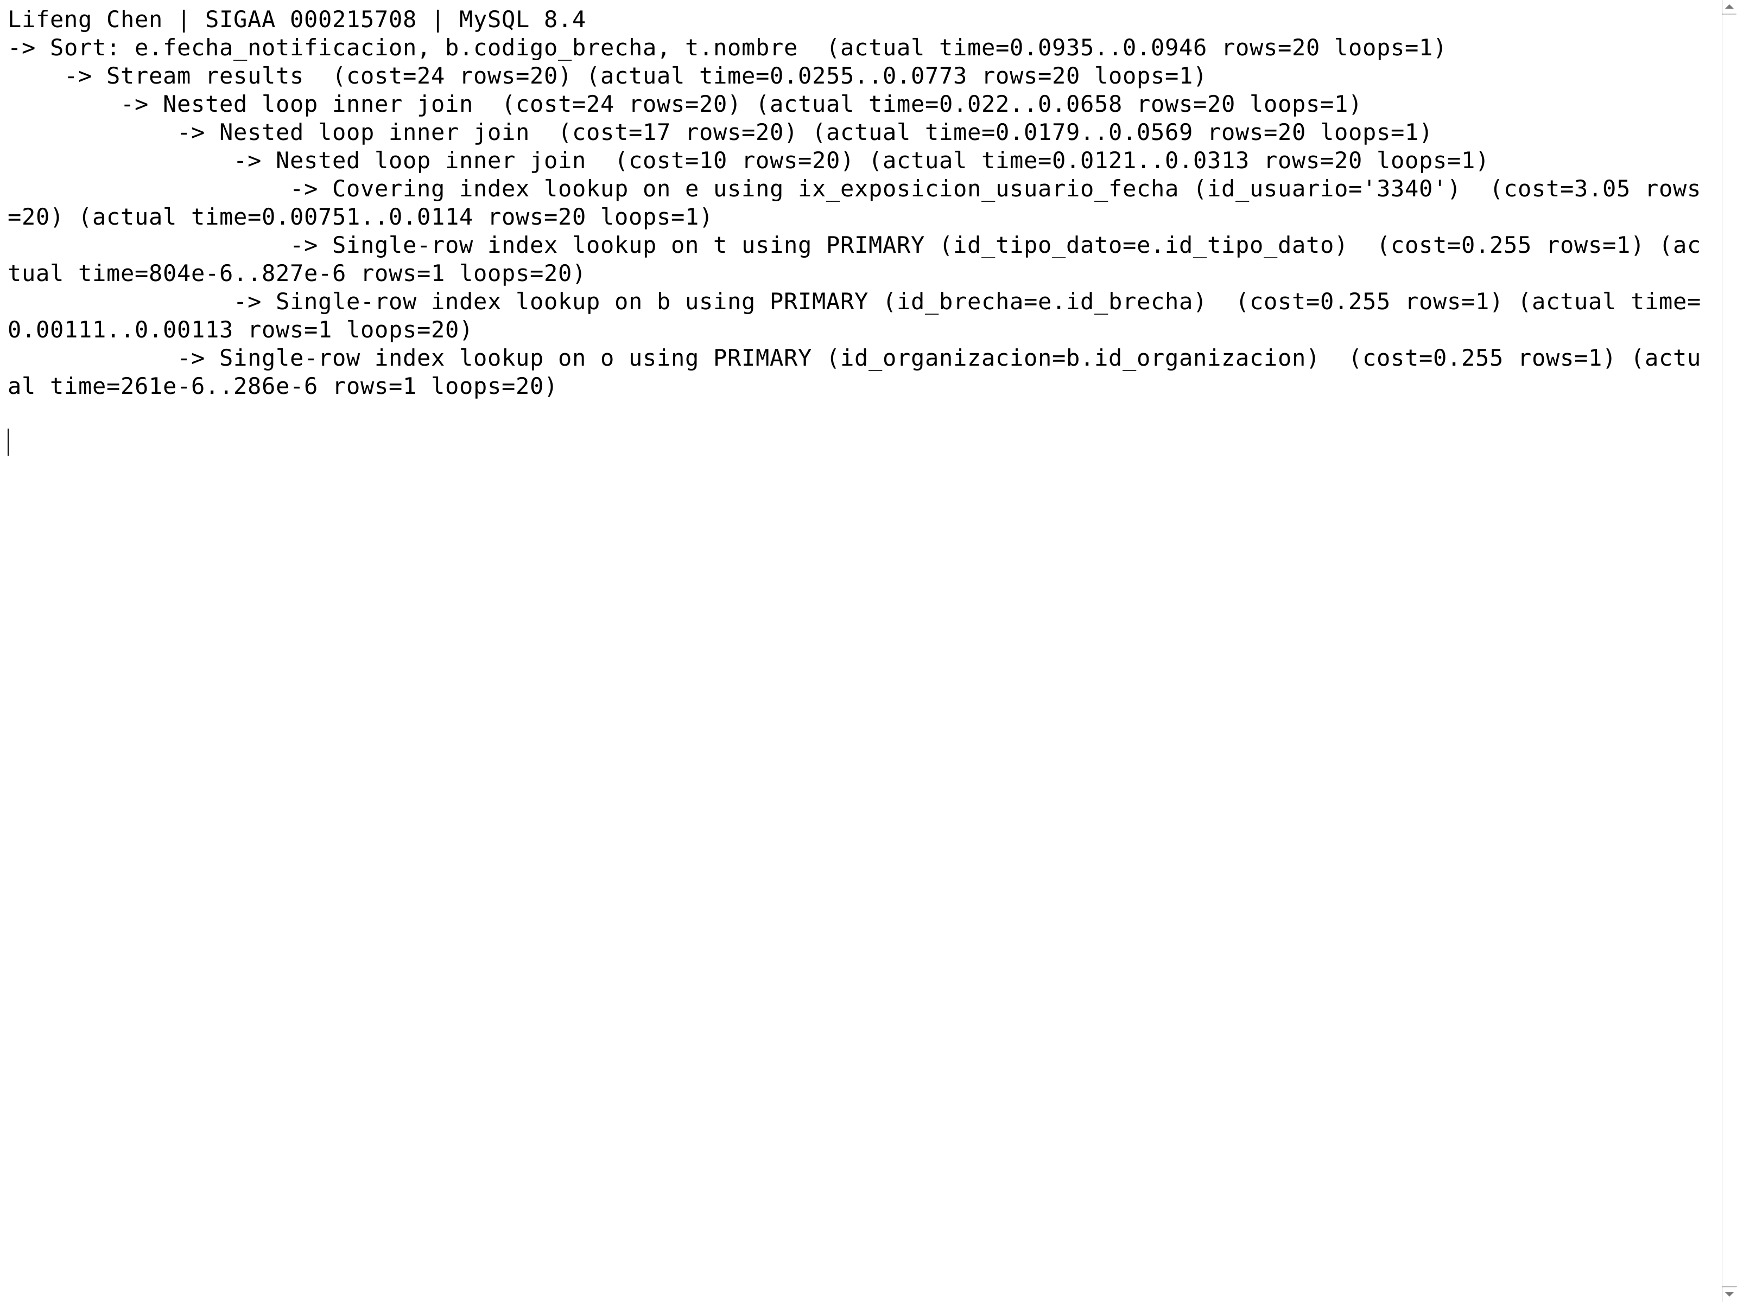

Plan con índices — operaciones y métricas
Operación (abreviada si es larga) | Costo est. | Filas est. | Filas reales/loop | Tiempo a..b (ms/loop) | Loops
Sort: e.fecha_notificacion, b.codigo_brecha, t.nombre | No informado | No informado | 20 | 0.0935..0.0946 | 1
Stream results | 24 | 20 | 20 | 0.0255..0.0773 | 1
Nested loop inner join | 24 | 20 | 20 | 0.022..0.0658 | 1
Nested loop inner join | 17 | 20 | 20 | 0.0179..0.0569 | 1
Nested loop inner join | 10 | 20 | 20 | 0.0121..0.0313 | 1
Covering index lookup on e using ix_exposicion_usuario_fecha (id_usuario='3340') | 3.05 | 20 | 20 | 0.00751..0.0114 | 1
Single-row index lookup on t using PRIMARY (id_tipo_dato=e.id_tipo_dato) | 0.255 | 1 | 1 | 804e-6..827e-6 | 20
Single-row index lookup on b using PRIMARY (id_brecha=e.id_brecha) | 0.255 | 1 | 1 | 0.00111..0.00113 | 20
Single-row index lookup on o using PRIMARY (id_organizacion=b.id_organizacion) | 0.255 | 1 | 1 | 261e-6..286e-6 | 20

Árbol íntegro de la ejecución
Lifeng Chen | SIGAA 000215708 | MySQL 8.4
-> Sort: e.fecha_notificacion, b.codigo_brecha, t.nombre (actual time=0.0935..0.0946 rows=20 loops=1)
-> Stream results (cost=24 rows=20) (actual time=0.0255..0.0773 rows=20 loops=1)
-> Nested loop inner join (cost=24 rows=20) (actual time=0.022..0.0658 rows=20 loops=1)
-> Nested loop inner join (cost=17 rows=20) (actual time=0.0179..0.0569 rows=20 loops=1)
-> Nested loop inner join (cost=10 rows=20) (actual time=0.0121..0.0313 rows=20 loops=1)
-> Covering index lookup on e using ix_exposicion_usuario_fecha (id_usuario='3340') (cost=3.05 rows=20) (actual time=0.00751..0.0114 rows=20 loops=1)
-> Single-row index lookup on t using PRIMARY (id_tipo_dato=e.id_tipo_dato) (cost=0.255 rows=1) (actual time=804e-6..827e-6 rows=1 loops=20)
-> Single-row index lookup on b using PRIMARY (id_brecha=e.id_brecha) (cost=0.255 rows=1) (actual time=0.00111..0.00113 rows=1 loops=20)
-> Single-row index lookup on o using PRIMARY (id_organizacion=b.id_organizacion) (cost=0.255 rows=1) (actual time=261e-6..286e-6 rows=1 loops=20)

Resultados reales — captura
La captura muestra las 20 filas del historial del usuario US-003386.
El CSV es UTF-8 y se exportó con encabezados y comillas de CSV estándar. La siguiente sección contiene todos los registros, no solo el extracto capturado.
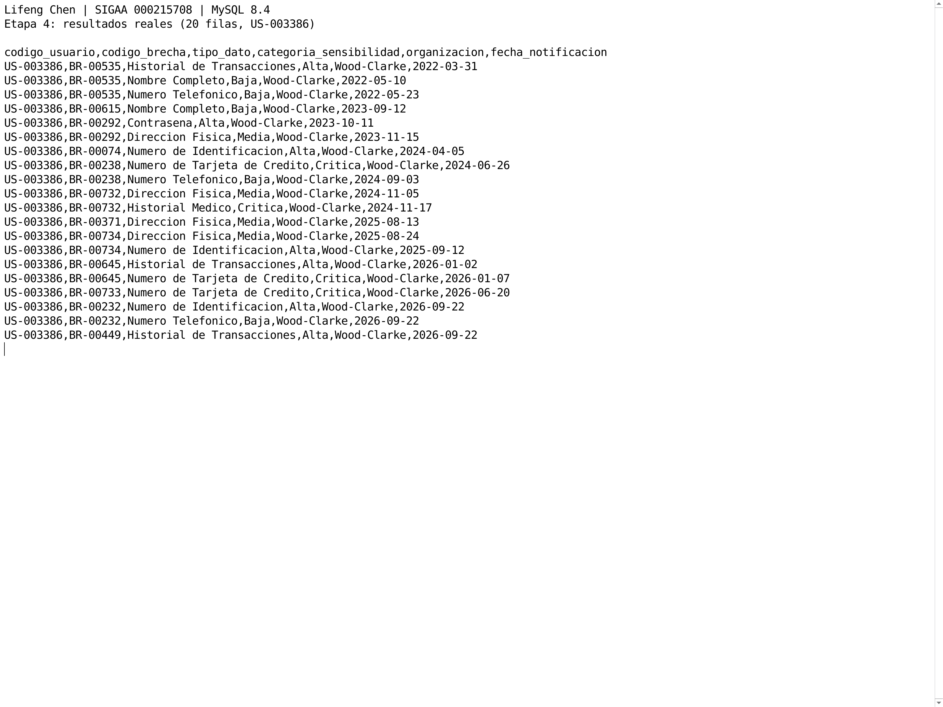

Registros resultantes completos (20)
codigo_usuario | codigo_brecha | tipo_dato | categoria_sensibilidad | organizacion | fecha_notificacion
US-003386 | BR-00535 | Historial de Transacciones | Alta | Wood-Clarke | 2022-03-31
US-003386 | BR-00535 | Nombre Completo | Baja | Wood-Clarke | 2022-05-10
US-003386 | BR-00535 | Numero Telefonico | Baja | Wood-Clarke | 2022-05-23
US-003386 | BR-00615 | Nombre Completo | Baja | Wood-Clarke | 2023-09-12
US-003386 | BR-00292 | Contrasena | Alta | Wood-Clarke | 2023-10-11
US-003386 | BR-00292 | Direccion Fisica | Media | Wood-Clarke | 2023-11-15
US-003386 | BR-00074 | Numero de Identificacion | Alta | Wood-Clarke | 2024-04-05
US-003386 | BR-00238 | Numero de Tarjeta de Credito | Critica | Wood-Clarke | 2024-06-26
US-003386 | BR-00238 | Numero Telefonico | Baja | Wood-Clarke | 2024-09-03
US-003386 | BR-00732 | Direccion Fisica | Media | Wood-Clarke | 2024-11-05
US-003386 | BR-00732 | Historial Medico | Critica | Wood-Clarke | 2024-11-17
US-003386 | BR-00371 | Direccion Fisica | Media | Wood-Clarke | 2025-08-13
US-003386 | BR-00734 | Direccion Fisica | Media | Wood-Clarke | 2025-08-24
US-003386 | BR-00734 | Numero de Identificacion | Alta | Wood-Clarke | 2025-09-12
US-003386 | BR-00645 | Historial de Transacciones | Alta | Wood-Clarke | 2026-01-02
US-003386 | BR-00645 | Numero de Tarjeta de Credito | Critica | Wood-Clarke | 2026-01-07
US-003386 | BR-00733 | Numero de Tarjeta de Credito | Critica | Wood-Clarke | 2026-06-20
US-003386 | BR-00232 | Numero de Identificacion | Alta | Wood-Clarke | 2026-09-22
US-003386 | BR-00232 | Numero Telefonico | Baja | Wood-Clarke | 2026-09-22
US-003386 | BR-00449 | Historial de Transacciones | Alta | Wood-Clarke | 2026-09-22

Pruebas y conclusión
Comprobé los conteos iniciales, la ejecución de los archivos SQL y la identidad exacta de los resultados antes/después. Contrasté los resultados completos con una agrupación independiente de los cuatro CSV originales, usando Python 3 sin bibliotecas externas.
Probé también un usuario alternativo y un código inexistente, que devuelve cero filas. Verifiqué que el ejemplo contiene 20 exposiciones y 12 brechas, ordenadas por fecha de notificación desde 2022-03-31 hasta 2026-09-22.
Sin el índice de mejora, el plan recorrió 60 organizaciones y 800 brechas y realizó 800 búsquedas en PRIMARY de la tabla puente. Con el índice cubriente obtuvo directamente las 20 exposiciones del usuario y realizó 20 búsquedas por clave primaria para cada tabla relacionada. El Sort final permanece por los desempates de brecha y nombre del tipo; no atribuí al índice la eliminación de un ordenamiento que el plan aún muestra.
La mediana bajó de 2,05 a 0,0946 ms, una reducción observada del 95,39 %. El costo estimado JSON pasó de 916,00 a 24,05. La mejora resulta del acceso selectivo y cubriente por usuario. Conservé exactamente los mismos 20 registros, sin agrupar tipos de dato ni perder filas del historial.
Estas cifras describen una corrida con 40.000 exposiciones, caché caliente y un contenedor temporal; no garantizan la misma latencia en otra máquina ni con otros volúmenes. Al terminar, comprobé que todos los índices estaban visibles. No cambié los CSV, las Etapas 1 y 2 ni los archivos de Santiago Lopez.

Archivos para revisar y reproducir
00_consulta.sql; 01_plan_sin_indices.sql; 02_plan_con_indices.sql; 03_restaurar_indices.sql; README.md; carpeta evidencias con CSV, TREE, JSON, mediciones y capturas. Las pruebas de ambas etapas están en Etapa 3/04_verificar.py, junto al registro de carga, verificación y restauración final de índices.
Referencia técnica: MySQL 8.4 Reference Manual, Invisible Indexes y EXPLAIN ANALYZE: https://dev.mysql.com/doc/refman/8.4/en/invisible-indexes.html ; https://dev.mysql.com/doc/refman/8.4/en/explain.html

